# PySNMP

## 实训6 PySNMP 获取网络数据

专业:计算机网络技术, 课程: 网络系统运行和维护

### 一 实训目标(实验目的)

* 会使用 JSON 格式的数据
* 会使用 netmiko 模块(库)

### 二 实训内容

前期准备操作: 1、使用eNsp软件打开指导教师提供的项目3网络拓扑图,并启动所有设备(已配置过的可以跳过当前准备)：

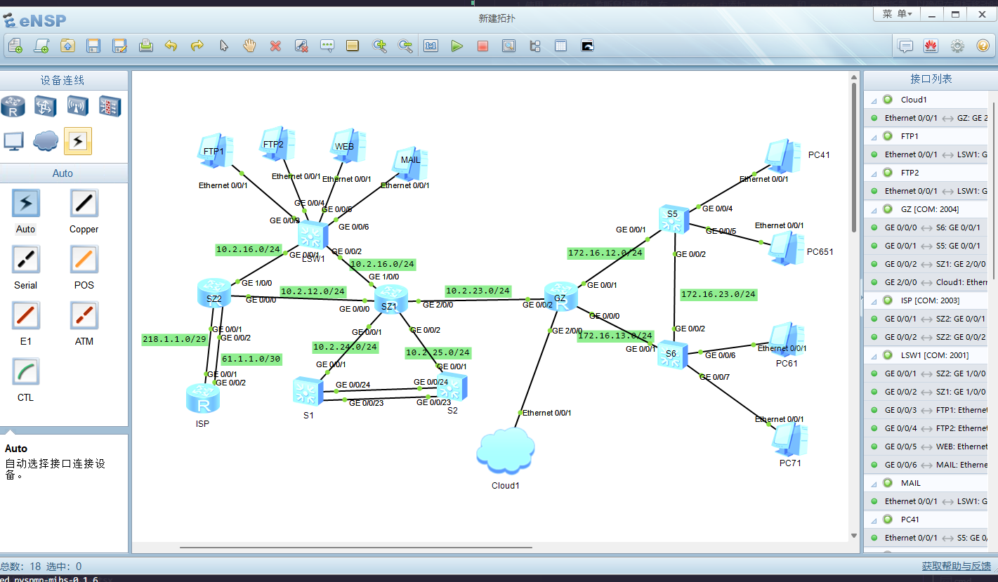  
2、添加Cloud主机，并配置端口： 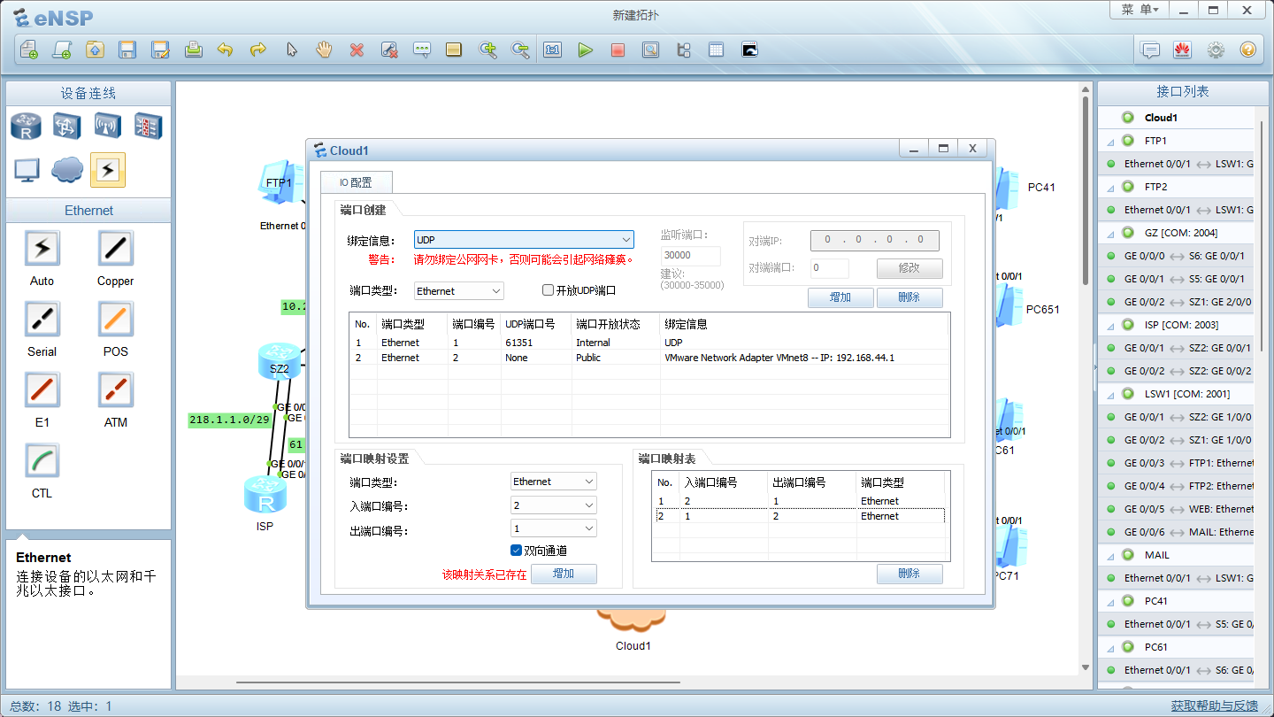  
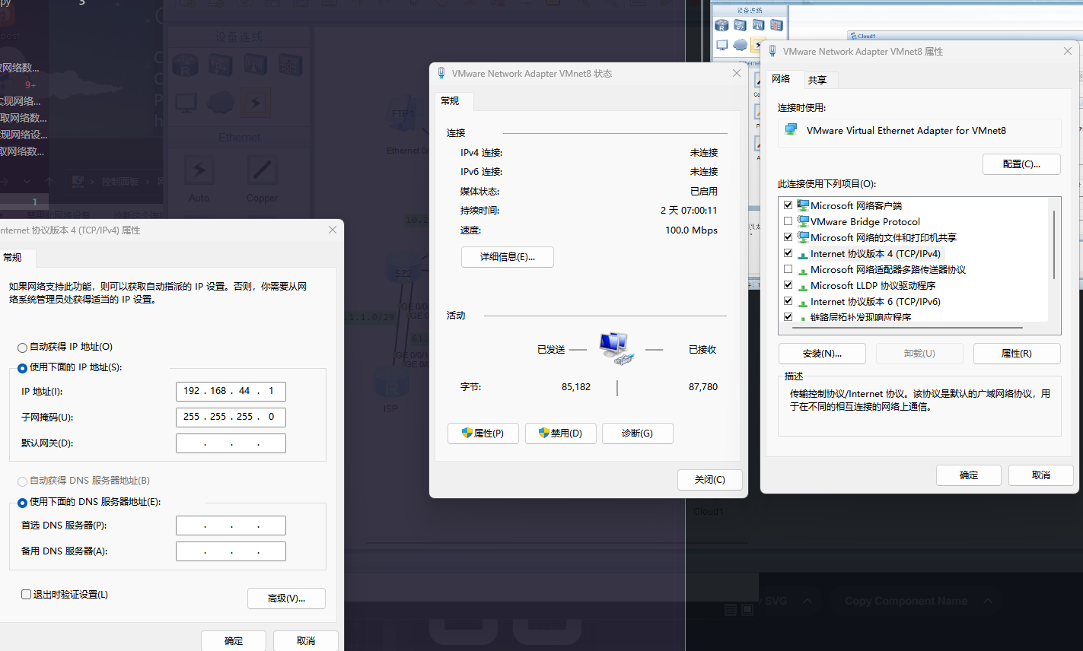  
3、为路由器GZ添加端口： 首先关闭路由器GZ

右击GZ打开设置界面

手动添加端口 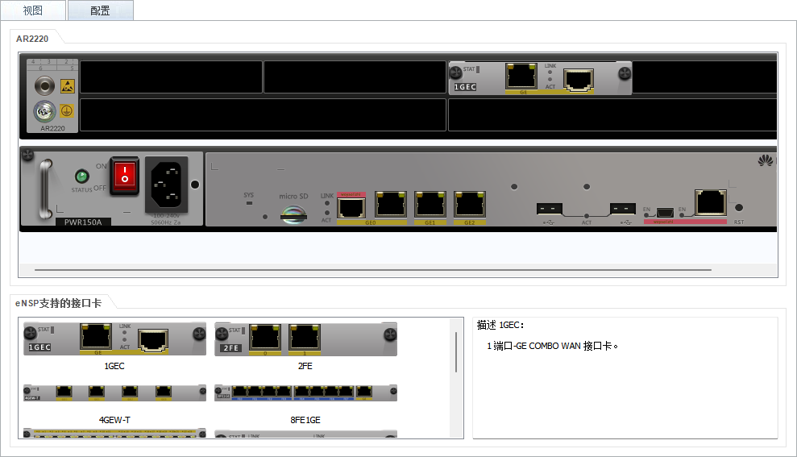

4、将路由器GZ与Cloud主机连接

5、重新启动路由器GZ 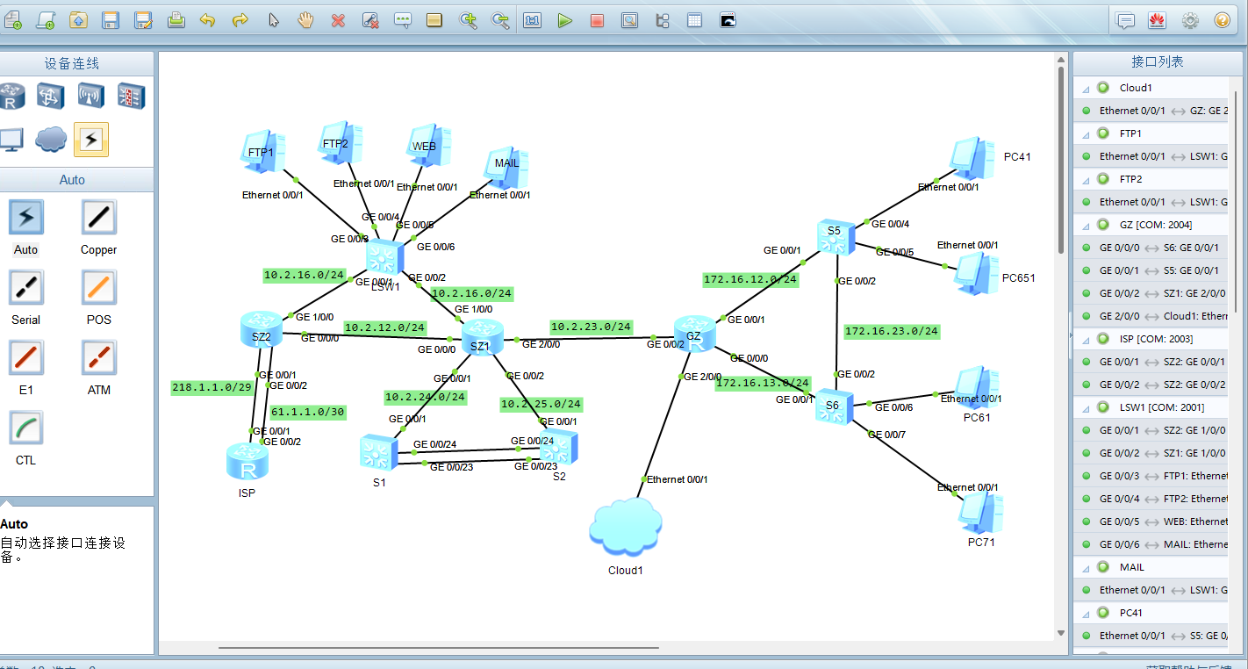

6、设置路由器GZ的网关GE2/0/0，将本地主机所在网段添加至路由器GZ的OSPF，并设置GE2/0/0的ip地址和掩码为192.168.226.10 24

# GZ  
sys  
ospf 1  
a 2  
network 192.168.56.0 0.0.0.255  
interface GigabitEthernet2/0/0  
ip address 192.168.44.10 255.255.255.0  
ospf enable 1 area 0.0.0.2

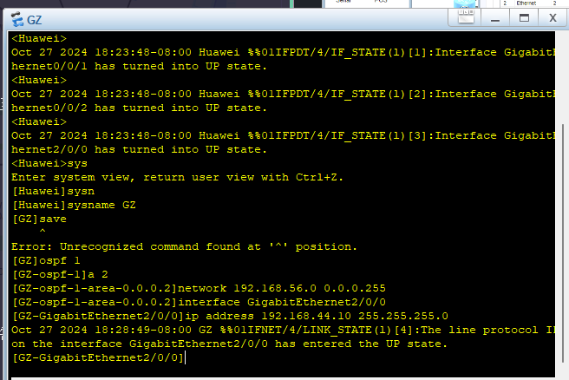

图 2

7、通过命令行及指令route add设置本地主机网段，将后续需要ping通的网段添加至本机路由

注意此处的192.168.226.10应修改为自己主机网络的ip地址即192.168.xxx.10，与前面配置GZ保持一致。

route add 172.16.0.0 mask 255.255.0.0 192.168.44.10  
route add 10.2.0.0 mask 255.255.0.0 192.168.44.10  
route add 10.3.0.0 mask 255.255.0.0 192.168.44.10  
route add 10.1.0.0 mask 255.255.0.0 192.168.44.10

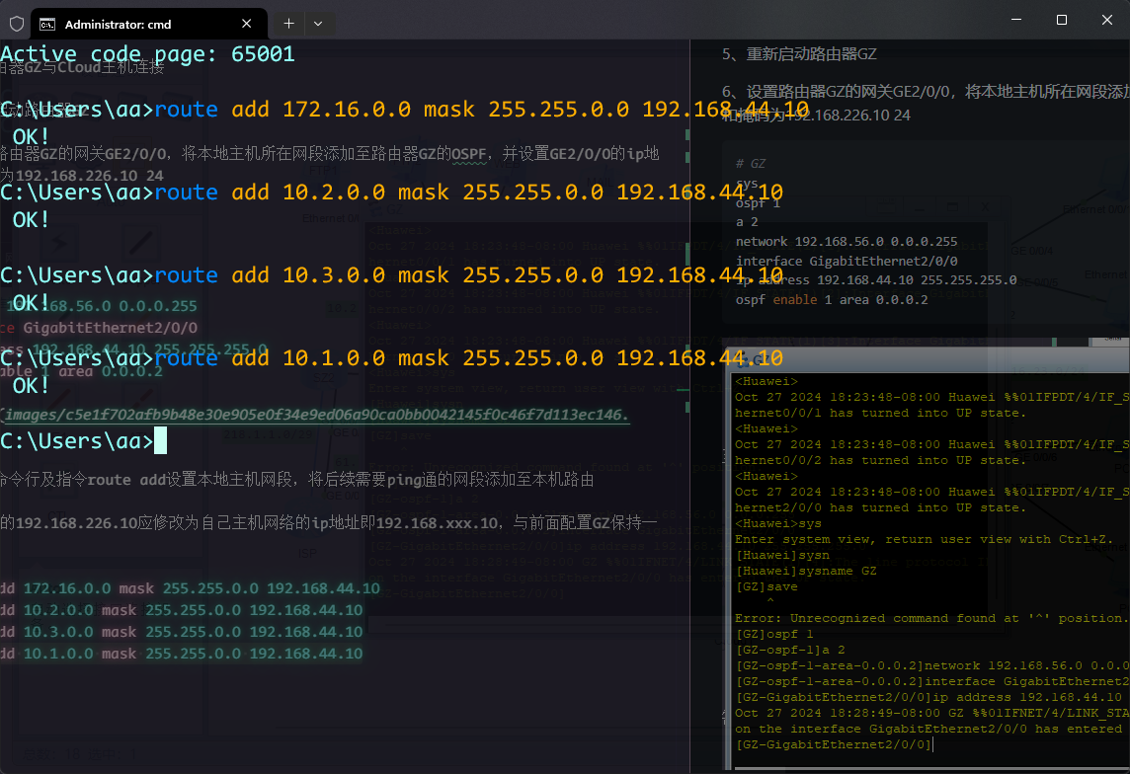

图 3

完成配置后，退出GZ视图模式，保存相关配置：

# GZ  
quit  
save

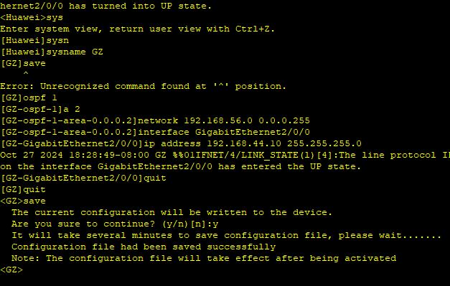

图 4

（一）安装pysnmp并验证版本（请按要求填写命令，粘贴结果图） 1.通过Anaconda Prompt在虚拟环境ensp_py下安装pysnmp及pysnmp-mibs包，并验证其版本信息。

# 创建虚拟环境  
conda create -n ensp_py python=3.9  
# 激活虚拟环境  
conda activate ensp_py  
# 安装pysnmp  
pip install pysnmp  
# 安装pysnmp-mibs  
pip install pysnmp-mibs  
# 验证版本  
python -c "import pysnmp; print(pysnmp.__version__)"

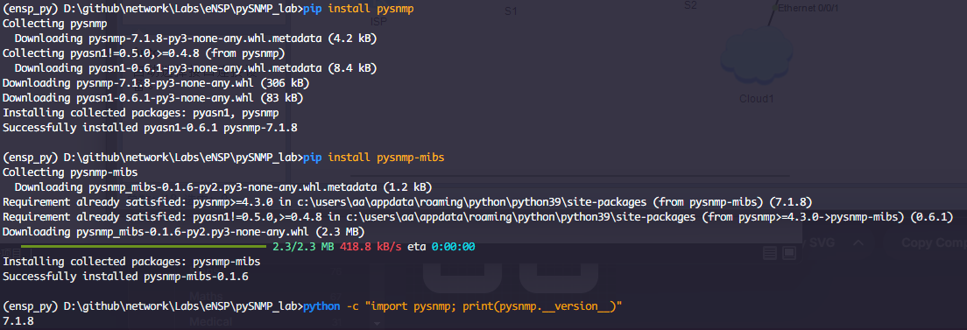

图 7

【任务目标】参考实验指导说明书，基于指导 教师给的网络拓扑图Ensp文件，通过PySNMP 获取路由器SZ1和SZ2数据，包括每台路由器 的sysname、接口数目、接口类型、接口IP地 址和掩码、路由目标、路由下一跳。需要完成 的任务如下。 （1）配置SNMPv3。

# SZ1  
display ip interface brief  
sys  
snmp-agent  
snmp-agent sys-info version v3  
snmp-agent mib-view nt include iso  
snmp-agent mib-view rd include iso  
snmp-agent mib-view wt include iso  
snmp-agent group v3 group01 priv read-view rd write-view wt notify-view nt  
snmp-agent usm-user v3 user01 group01 authentication-mode sha Huawei@123 privacy-mode aes128 Huawei@123  
snmp-agent trap source GigabitEthernet 0/0/1  
# SZ2 同上

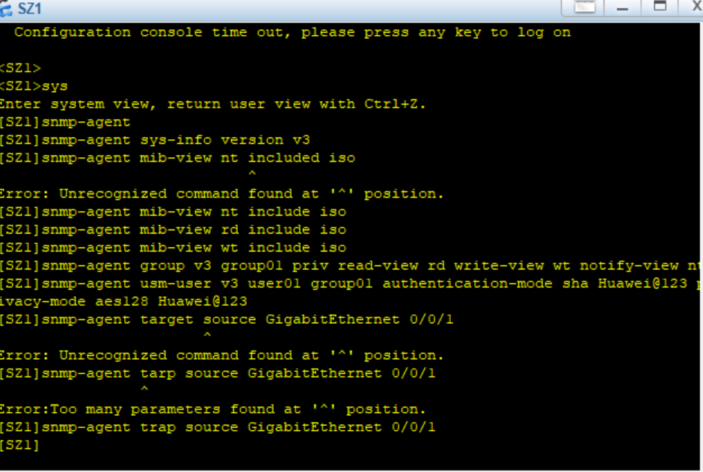

图 8

（2）通过MIB管理工具获取OID。 将获取的 OID 信息 保存到 oid_string.csv 或 cfg.txt （3）编写Python脚本。

# import pysnmp  
# pysnmp.__version__  
  
from pysnmp.hlapi import *  
import csv  
  
# 通过函数 use_getCmd() 获取的 OID 值是 一个叶子节点  
def use_getCmd(engine, userdata, target, context, oid_str, desc_oid):  
 oid = ObjectIdentity(oid_str)  
 obj = ObjectType(oid)  
 g = getCmd(engine, userdata, target, context, obj)  
 errorIndication, errorStatus, errorIndex, varBinds = next(g)  
 for i in varBinds:  
 print(desc_oid, i) # i 是 ObjectType 对象  
   
# 通过 use_bulkCmd() 获取的节点下有 叶子节点 或 一个叶子节点有多个值，需要遍历  
def use_bulkCmd(engine, userdata, target, context, oid_str, desc_oid):  
 oid = ObjectIdentity(oid_str)  
 obj = ObjectType(oid)  
 g = bulkCmd(engine, userdata, target, context, 0, 50, obj, lexicographicMode=False)  
 MAX_REPES = 500  
 count = 0  
 while (count<MAX_REPES):  
 try:  
 errorIndication, errorStatus, errorIndex, varBinds = next(g)  
 for i in varBinds:  
 print(desc_oid, i)  
 # 取完 OID 值后，停止迭代  
 except StopIteration:  
 break  
 count += 1  
  
# 函数 SNMP_init() 用于初始化 SNMP  
def SNMP_init(ip):  
 snmpEngine = SnmpEngine()  
 userdata = UsmUserData('use01',   
 authKey='Huawei@123',  
 privKey='HuaWei@123',  
 authProtocol=usmHMACSHAAuthProtocol,  
 privProtocol=usmAesCfb128Protocol  
 )  
 target = UdpTransportTarget((ip, 161))  
 context = ContextData()  
 return snmpEngine, userdata, target, context  
  
if __name__ == '__main__':  
 # 输入设备管理  
 mgmt_ip = input('请输入设备管理 IP 地址：')  
 # 初始化 PySNMP 参数  
 engine, userdata, target, context = SNMP_init(mgmt_ip)  
 try:  
 with open("./cfg.txt", "r") as f:  
 lines = f.readlines()  
 for line in lines:  
 temp = line.split('"')  
 OID_val = temp[0]  
 description_str = temp[1]  
 node_flag = temp[2]  
 if node_flag == "S":  
 use_getCmd(engine, userdata, target, context, OID_val, description_str)  
 elif node_flag == "M":  
 use_bulkCmd(engine, userdata, target, context, OID_val, description_str)  
 else:  
 print("something error")  
 except Exception as e:  
 print(e)

（4）运行Python脚本。